公益社団法人中央畜産会 代表者氏名の漢字について

新会長の 森山 𥙿の「ひろし」の正式な文字は「しめす偏に谷」です。
文書等をご作成の際は、以下の方法によりお使いください。

1 氏名の漢字の利用について
以下の文字をコピーしてご利用ください。
※（）内はWindows7、Microsoft Word2007以降において文字表示に対応している字体を表しています。

𥙿 （MingLiU-ExtB）
𥙿 （Meiryo UI）
𥙿 （SimSun-ExtB）
𥙿 （メイリオ）

2 文字の入力について
Microsoft Office上で変換するには次の方法があります。

方法１ Microsoft Wordで入力する

（1）半角で「2567f」と入力してカーソルを「f」の右に置く

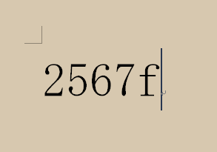

（2）[Alt]＋[X]キーを押すと変換される

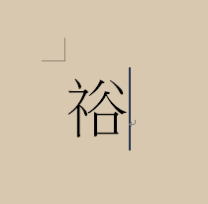

方法２ IMEパッドで入力する

（1）言語バーの赤丸のアイコンをクリックしてIMEパッドを起動する

（2）赤丸のアイコンをクリックして文字一覧を表示する
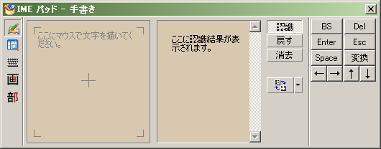

（3）「Unicode（追加漢字面）」→「CJK統合漢字拡張B」を選択する

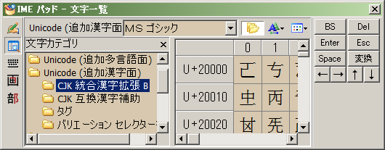

（4）編集しているファイルで入力箇所にカーソルを合わせて「U+25670」の 「F」の文字をクリックする
